2014-2015学年八年级物理10月月考试卷
班级 |  | 姓名 |  | 总分
一、得分 | 二、得分 | 三、得分 | 四、得分

题号 | 1 | 2 | 3 | 4 | 5 | 6 | 7 | 8 | 9 | 10 | 11 | 12 | 13 | 14 | 15
答案
一、选择题（每题2分、共30分）。请将正确答案填在下表中：
1、我国1元硬币的直径最接近于
A.2.5nm B.2.5mm C.2.5cm D.2.5dm
2、下列数据中最接近现实生活的是：
A.初中生的平均身高约为1.65 ×106μm B.人正常步行的平均速度是5m/s
C.初中生掷实心球的距离约为30cm D.电动自行车的最高速度为30m/s
3、用被拉伸了的所料尺去测量某物体的长度，则测量结果
A.偏大 B.偏小 C.不受影响 D.无法判断
4、某同学平常走路步行30步，需40s的时间，现在这个同学用6min30s的时间沿操场跑道走完一圈，跑道的周长最接近于
A.400m B.300m C.1500m D.2000m
5、诗句“不疑行船动，唯看远树来”中“远树来”所选的参照物是
A.行船 B.远树 C.河岸 D.山峰
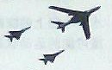
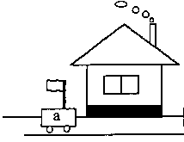
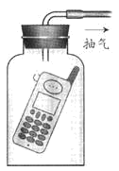
6、如图1所示，是空中加油机给战斗机加油的情景，我们说加油机是静止的，所选想参照物是
图1
图2
图3
A.太阳 B.地面 C.战斗机 D.空中的云

7、图2是平直的公路边有一农舍，它的烟囱正冒着烟，插有旗帜的a车在农舍旁的公路上。观察右图1中旗与烟的情况，下列关于a车相对于房子的运动情况正确的是
A．a车一定向左运动 B．a车一定向右运动 C．a车不可能向左运动 D．a车可能静止
8、如图3所示，将放着音乐的手机用细线挂在玻璃瓶中，用抽气机向外抽气的过程中，将听到
A.声音越来越大 B.声音越来越小 C.声音的大小保持不变 D.声音立即停止
9、一辆汽车从甲地驶往乙地，共用了1h的时间，前20min内的平均速度是30km/h，后40min内的平均速度是60km/h，则该汽车1h内的平均速度是
A.35km/h B.40km/h C.45km/h D.50km/h
10、在匀速直线运动中，下列关于公式v=S/t的说法中正确的是
A、速度v的大小与路程S、时间t都没有关系 B、速度v与路程S成正比
C、当速度v一定时，路程S与时间t成反比 D、速度v与时间t成反比
11、甲、乙两车都在做匀速直线运动，它们运动的速度之比是2：3，通过的路程之比是1：2，则两车运动的时间之比是
A. 2：3 B. 3：4 C. 4：3 D. 1：3
12、有些老师上课时使用如图4所示的便携扩音设备，使声音更加宏亮，这是为了增大声音的
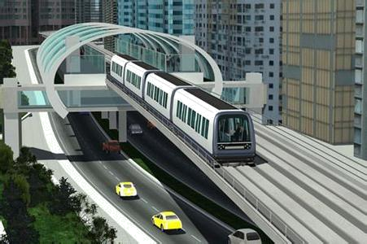
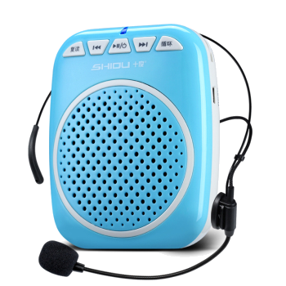
A.音调 B.音色 C.频率 D.响度
图4
图5
13、为缓解交通压力，许多大中城市都修建了轻轨，我们看到紧邻居区的地方都安装了封闭的玻璃屏，如图5所示，这样做的目的是
A.防止下雨时淋湿列车 B.控制速度 C.阻断噪声的传播 D.美化环境
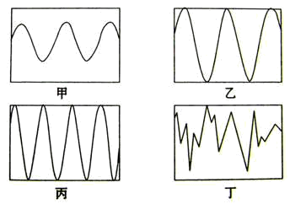
14、如图6所示，分别是甲、乙、丙、丁四个物体发出的声音在示波器上显示的波形。下面关于四者发出声音的特性描述正确的是
图6
A.甲乙音调不同 B.乙丙响度不同 C.丙丁音色不同 D.都不相同
15、决定声音传播速度的因素是
A.发声体振动的幅度 B.发声体振动的频率 C.传播声音的介质 D.发声体的材料和结构

二、填空题（每空1分、共20分）
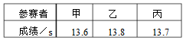
16、运动会上，有甲、乙、丙三位同学进行百米赛跑，根据下表中成绩可知，跑得最快的是_____同学，这里比较三人运动的快慢采用了在______相同的条件下比较 的方法。
第16题
17、【刻舟求剑】这则寓言故事中，刻舟人最终没能求到剑，是因为剑相对于河岸是_______的，而船相对于河岸是___________的。
18、机械运动是指物体 ，用 表示运动快慢。1m/s=_______km/h。
19、寓言【龟兔赛跑】中的兔子骄傲自大，在比赛途中睡了一大觉，醒来后发现乌龟快到终点了。在兔子睡觉之前，速度较快的是__________，在整个比赛过程中，速度较快的是_________。
20、声速的大小跟介质的_________有关，还跟介质的_________有关。15C°时空气中的声速是_________m/s。
21、音调是由发声体振动时的 决定的，它的单位是 ，物理学中常用f表示该物理量。蝴蝶飞行时5s内翅膀振动20次，则f = ，人类 （填“能”或“不能”）听到它发出的声音。
22、声源发出声音后，声音碰到物体反射回来，根据回声到来的方位和时间，可确定物体的位置和距离，这种方法叫__ ______，利用这个原理最早在海上战争中发明了___ _____装置，在不良天气情况下探测敌方的舰船和水下潜艇。
23、从物理学的角度看，噪声是发声体做 振动而发出的声音。如果人大声说话超过 dB就会干扰他人的正常休息和睡眠。

三、实验题（每空1分、共15分）
24、（1）如图8所示，用A、B两刻度尺测同一木块的长，就使用方法而言，______尺不正确，错误是 ，物体的长度是___ ___cm，分度值是 。
（2）图9中速度表的示数是 。
（3）图10中停表的示数是 ，秒针的分度值是 ；
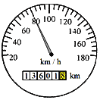
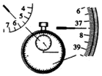
图8
A
B
㎝
2
3
1
0
㎝
2
3
1
0
图9
图10

25、如图11所示，在“测平均速度”的实验中： ⑴．本实验的原理： ； ⑵．本实验除图中所示的器材外，还缺 和 ； ⑶．用刻度尺测出S=78cm，用停表测出t=2S，则本实验中的平均速度= m/s。
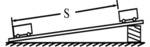
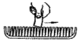
图11
图12

26、如图12所示，拿一张硬纸片，让它在木梳齿上划过，一次快一些，一次慢一些，划得快时，发出的声音的音调________，这说明音调跟发声体振动的________有关。
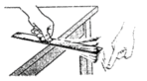
27、如图13所示，将一把钢尺紧按在桌面上，一端伸出桌边，拨动钢尺，听它振动发出的声音。改变钢尺伸出桌边的长度，再次用力拨动，使两次 大致相同，听到的声音 不同。
图13

四、计算题（第27题6分、第28题9分，共15分）
27、在学校秋季运动会上，小聪成为了一名百米赛跑终点计时员，但由于他是听到枪响后才开始计时，测出小明同学的成绩为11.46s，请你通过计算求出小明同学的实际成绩（设当时气温为15℃，结果保留两位小数）。

28、小刚从家中出发到新世纪广场，其中一半路程步行，一半路程骑自行车。全程的路程与时间图像如图14所示，求：
s/m
t/min
3600
1800
25
30
B
A
0
图14
（1）小刚骑车的速度。
（2）小刚到新世纪广场全程的平均速度。
（3）小刚步行20min通过的路程。
第7题

